ĐỀ BÀI: XÂY DỰNG ỨNG DỤNG QUẢN LÝ NHÂN VIÊN BÁN HÀNG – SIÊU THỊ EON
Chương trình giúp quản lý danh sách nhân viên bán hàng tại siêu thị Eon, sử dụng file nhanvien.json. Mỗi nhân viên có thông tin sau:
- Mã nhân viên (2 chữ cái đầu + 3 chữ số, ví dụ: “NV001”)
- Họ tên
- Giới tính ("Nam" hoặc "Nữ")
- Tuổi
- Phòng ban (ví dụ: "Điện máy", "Thực phẩm", "Thời trang")
- Username
- Password
- Lương (đơn vị: triệu đồng, ví dụ: 9.5)
1. Xuất danh sách nhân viên
2. Tổng số nhân viên có lương>30 triệu
3. Thống kê số lượng nhân viên thuộc phòng Thực Phẩm
4. Đăng nhập bằng user/pass
Nếu tìm thấy nhân viên có user và pass trùng khớp trong danh sách:
Hiển thị thông báo: "Đăng nhập thành công! Xin chào bạn [Họ tên]"
Nếu không tìm thấy bất kỳ nhân viên nào khớp với thông tin đã nhập:
Hiển thị thông báo:"Tên đăng nhập hoặc mật khẩu không đúng."
5. Xuất sĩ số nhân viên theo từng phòng ban
6. Xuất danh sách nhân viên còn 2 năm là về hưu, nếu nữ tính tuổi về hưu là 55, nam là 60.
8. Thêm nhân viên mới vào danh sách, Mã nhân viên phải theo định dạng: Mã nhân viên đó chưa tồn tại mới cho thêm, Tuổi phải dưới 50 cho nữ, và dưới 55 cho nam
9. Xuất mã nhân viên, tên nhân viên có lương cao nhất
10. Ghi file chứa danh sách nhân viên thuộc phòng ban:”Thực phẩm”

Câu | Tình trạng (Hoàn chỉnh/ chưa chạy được/ chưa làm) | Kết quả
1 | Hoàn chỉnh | 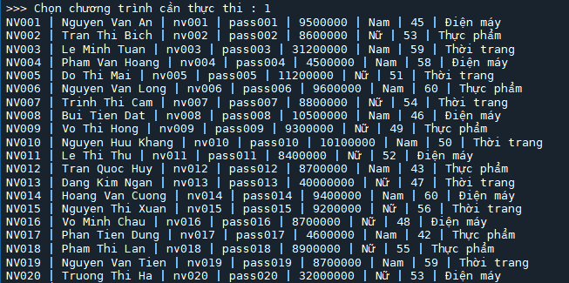
2 | Hoàn chỉnh
3 | Hoàn chỉnh
4 | Hoàn chỉnh | 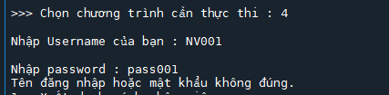  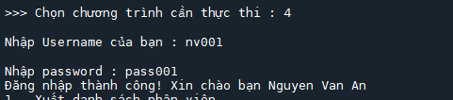
5 | Hoàn chỉnh | 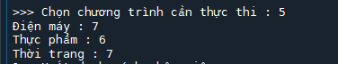
6 | Hoàn chỉnh | 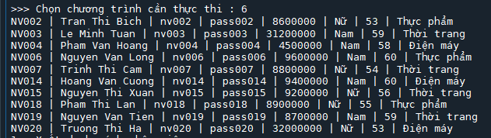
7 | Hoàn chỉnh
8 | Hoàn chỉnh | 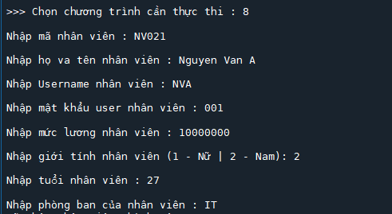
9 | Hoàn chỉnh
10 | Hoàn chỉnh | 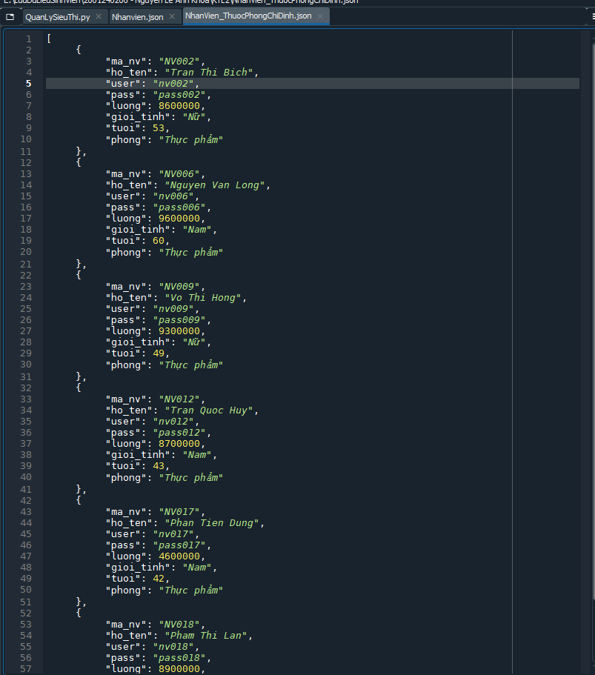
Đặt code
# Nguyễn Lê Anh Khoa
import json

class NhanVien:
def __init__(self,ma,ten,user,passuser,luong,phai,tuoi,phong):
self.Ma = ma
self.HoTen = ten
self.Username = user
self.Password = passuser
self.Luong = int(luong)
self.GioiTinh = phai
self.Tuoi = int(tuoi)
self.PhongBan = phong

def to_dict(self):
return {"ma_nv": self.Ma, "ho_ten": self.HoTen, "user": self.Username, "pass": self.Password, "luong": self.Luong, "gioi_tinh": self.GioiTinh, "tuoi": self.Tuoi, "phong": self.PhongBan}

def __str__(self):
return f"{self.Ma} | {self.HoTen} | {self.Username} | {self.Password} | {self.Luong} | {self.GioiTinh} | {self.Tuoi} | {self.PhongBan}"

class DSNV:
def __init__(self):
self.DS = []

# Câu 1
def Xuat_DS(self):
for NV in self.DS :
print(NV)

def Nhap_JSON(self,tenFile):
with open(tenFile,'r',encoding='utf-8') as fi:
Data_NV = json.load(fi)
for Data in Data_NV :
self.DS.append(NhanVien(Data['ma_nv'],Data['ho_ten'],Data['user'],Data['pass'],Data['luong'],Data['gioi_tinh'],Data['tuoi'],Data['phong']))
# Câu 2
def count_NV_Luong_Tren(self,mucLuong):
count = 0
for NV in self.DS :
if NV.Luong > 30000000:
count += 1
return count
# Câu 5
def ThongKe_PhongBan(self):
TK = {}
for NV in self.DS :
if NV.PhongBan not in TK:
TK[NV.PhongBan] = 1
else :
TK[NV.PhongBan] += 1
return TK
# Câu 3
def ThongKe_Phong(self,loaiPhong):
TK = self.ThongKe_PhongBan()
for Phong,SoLuong in TK.items():
if Phong == loaiPhong:
return SoLuong
# Câu 4
def Login(self,user,pword):
for NV in self.DS:
if NV.Username == user :
if NV.Password == pword:
return f"Đăng nhập thành công! Xin chào bạn {NV.HoTen}"
return f"Tên đăng nhập hoặc mật khẩu không đúng."
# Câu 6
def DSNV_SapVeHuu(self):
KQ = DSNV()
for NV in self.DS :
if (NV.GioiTinh == "Nam" and NV.Tuoi + 2 >= 60) or (NV.GioiTinh == "Nữ" and NV.Tuoi + 2 >= 55):
KQ.DS.append(NV)
return KQ

def sum_Tuoi_Phong(self,loaiPhong):
sum_tuoi = 0
for NV in self.DS :
if NV.PhongBan == loaiPhong:
sum_tuoi += NV.Tuoi
return sum_tuoi
# Câu 7
def avg_Tuoi_Phong(self,loaiPhong):
return self.sum_Tuoi_Phong(loaiPhong)*1.0 / self.ThongKe_Phong(loaiPhong)*1.0

def Them_NV_ThongTin(self):
ma = input("Nhập mã nhân viên : ")
ten = input("Nhập họ va tên nhân viên : ")
user = input("Nhập Username nhân viên : ")
passuser = input("Nhập mật khẩu user nhân viên : ")
luong = int(input("Nhập mức lương nhân viên : "))
phai = input("Nhập giới tính nhân viên (1 - Nữ | 2 - Nam): ")
if phai == "1" :
phai = "Nữ"
elif phai == "2" :
phai = "Nam"
else:
raise ValueError ("Nhập sai định dạng")
tuoi = int(input("Nhập tuổi nhân viên : "))
phong = input("Nhập phòng ban của nhân viên : ")
return ma,ten,user,passuser,luong,phai,tuoi,phong
# Câu 8
def Them_NV_DS(self):
ma,ten,user,passuser,luong,phai,tuoi,phong = self.Them_NV_ThongTin()
if (phai == "Nam" and tuoi > 55) or (phai == "Nữ" and tuoi > 50) :
return f"Sai độ tuổi quy định (Nam - Dưới 55 | Nữ - Dưới 50)"
for NV in self.DS :
if NV.Ma.lower() == ma.lower() :
return f"Mã nhân viên này đã tồn tại"
self.DS.append(NhanVien(ma,ten,user,passuser,luong,phai,tuoi,phong))
return f"Đã thêm nhân viên thành công"
# Câu 9
def NV_Max_Luong(self):
Max = 0
for NV in self.DS :
if Max < NV.Luong :
Max = NV.Luong
List_NV = DSNV()
for NV in self.DS :
if Max == NV.Luong :
List_NV.DS.append(NV)
return List_NV
# Câu 10
def Ghi_JSON_Phong(self,Phong,tenFile = 'NhanVien_ThuocPhongChiDinh.json'):
data = [NV.to_dict() for NV in self.DS if NV.PhongBan == "Thực phẩm"]
with open(tenFile, 'w', encoding='utf-8') as fo:
json.dump(data, fo, ensure_ascii=False, indent=5)
return True

def Menu():
print("1. Xuất danh sách nhân viên")
print("2. Tổng số nhân viên có lương > 30 triệu")
print("3. Thống kê số lượng nhân viên thuộc phòng Thực Phẩm ")
print("4. Đăng nhập")
print("5. Xuất sĩ số nhân viên theo từng phòng ban")
print("6. Xuất danh sách nhân viên còn 2 năm là về hưu, nếu nữ tính tuổi về hưu là 55, nam là 60.")
print("7. Tính tuổi trung bình theo giới tính của phòng Thời Trang ")
print("8. Thêm nhân viên mới vào danh sách, Mã nhân viên phải theo định dạng: Mã nhân viên đó chưa tồn tại mới cho thêm, Tuổi phải dưới 50 cho nữ, và dưới 55 cho nam")
print("9. Xuất mã nhân viên, tên nhân viên có lương cao nhất")
print("10. Ghi file chứa danh sách nhân viên thuộc phòng ban:”Thực phẩm”")
print("======================================================================")
print("0. Thoát chương trình")

chon = int(input(">>> Chọn chương trình cần thực thi : "))
return chon

def Process():
List = DSNV()
List.Nhap_JSON("Nhanvien.json")
while (True) :
chon = Menu()
if chon == 1 :
List.Xuat_DS()
elif chon == 2:
print(f"Số lượng nhân vien có mức lương trên 30 000 000 là : {List.count_NV_Luong_Tren(30000000)}")
elif chon == 3:
print(f'Số lượng nhân viên của phòng Thực Phẩm là : {List.ThongKe_Phong("Thực phẩm")}')
elif chon == 4:
user = input("Nhập Username của bạn : ")
pword = input("Nhập password : ")
print(List.Login(user, pword))
elif chon == 5 :
TK = List.ThongKe_PhongBan()
for LoaiPhong,SoLuong in TK.items() :
print(f"{LoaiPhong} : {SoLuong}")
elif chon == 6 :
KQ = List.DSNV_SapVeHuu()
KQ.Xuat_DS()
elif chon == 7:
print(f'Độ tuổi trung bình của phòng Thời Trang là : {List.avg_Tuoi_Phong("Thời trang")}')
elif chon == 8:
print(f"{List.Them_NV_DS()}")
elif chon == 9:
KQ = List.NV_Max_Luong()
KQ.Xuat_DS()
elif chon == 10:
List.Ghi_JSON_Phong("Thực phẩm")

elif chon == 0:
break

Process()

Nhanvien.json
[
{"ma_nv": "NV001", "ho_ten": "Nguyen Van An", "user": "nv001", "pass": "pass001", "luong": 9500000, "gioi_tinh": "Nam", "tuoi": 45, "phong": "Điện máy"},
{"ma_nv": "NV002", "ho_ten": "Tran Thi Bich", "user": "nv002", "pass": "pass002", "luong": 8600000, "gioi_tinh": "Nữ", "tuoi": 53, "phong": "Thực phẩm"},
{"ma_nv": "NV003", "ho_ten": "Le Minh Tuan", "user": "nv003", "pass": "pass003", "luong": 31200000, "gioi_tinh": "Nam", "tuoi": 59, "phong": "Thời trang"},
{"ma_nv": "NV004", "ho_ten": "Pham Van Hoang", "user": "nv004", "pass": "pass004", "luong": 4500000, "gioi_tinh": "Nam", "tuoi": 58, "phong": "Điện máy"},
{"ma_nv": "NV005", "ho_ten": "Do Thi Mai", "user": "nv005", "pass": "pass005", "luong": 11200000, "gioi_tinh": "Nữ", "tuoi": 51, "phong": "Thời trang"},
{"ma_nv": "NV006", "ho_ten": "Nguyen Van Long", "user": "nv006", "pass": "pass006", "luong": 9600000, "gioi_tinh": "Nam", "tuoi": 60, "phong": "Thực phẩm"},
{"ma_nv": "NV007", "ho_ten": "Trinh Thi Cam", "user": "nv007", "pass": "pass007", "luong": 8800000, "gioi_tinh": "Nữ", "tuoi": 54, "phong": "Thời trang"},
{"ma_nv": "NV008", "ho_ten": "Bui Tien Dat", "user": "nv008", "pass": "pass008", "luong": 10500000, "gioi_tinh": "Nam", "tuoi": 46, "phong": "Điện máy"},
{"ma_nv": "NV009", "ho_ten": "Vo Thi Hong", "user": "nv009", "pass": "pass009", "luong": 9300000, "gioi_tinh": "Nữ", "tuoi": 49, "phong": "Thực phẩm"},
{"ma_nv": "NV010", "ho_ten": "Nguyen Huu Khang", "user": "nv010", "pass": "pass010", "luong": 10100000, "gioi_tinh": "Nam", "tuoi": 50, "phong": "Thời trang"},
{"ma_nv": "NV011", "ho_ten": "Le Thi Thu", "user": "nv011", "pass": "pass011", "luong": 8400000, "gioi_tinh": "Nữ", "tuoi": 52, "phong": "Điện máy"},
{"ma_nv": "NV012", "ho_ten": "Tran Quoc Huy", "user": "nv012", "pass": "pass012", "luong": 8700000, "gioi_tinh": "Nam", "tuoi": 43, "phong": "Thực phẩm"},
{"ma_nv": "NV013", "ho_ten": "Dang Kim Ngan", "user": "nv013", "pass": "pass013", "luong": 40000000, "gioi_tinh": "Nữ", "tuoi": 47, "phong": "Thời trang"},
{"ma_nv": "NV014", "ho_ten": "Hoang Van Cuong", "user": "nv014", "pass": "pass014", "luong": 9400000, "gioi_tinh": "Nam", "tuoi": 60, "phong": "Điện máy"},
{"ma_nv": "NV015", "ho_ten": "Nguyen Thi Xuan", "user": "nv015", "pass": "pass015", "luong": 9200000, "gioi_tinh": "Nữ", "tuoi": 56, "phong": "Thời trang"},
{"ma_nv": "NV016", "ho_ten": "Vo Minh Chau", "user": "nv016", "pass": "pass016", "luong": 8700000, "gioi_tinh": "Nữ", "tuoi": 48, "phong": "Điện máy"},
{"ma_nv": "NV017", "ho_ten": "Phan Tien Dung", "user": "nv017", "pass": "pass017", "luong": 4600000, "gioi_tinh": "Nam", "tuoi": 42, "phong": "Thực phẩm"},
{"ma_nv": "NV018", "ho_ten": "Pham Thi Lan", "user": "nv018", "pass": "pass018", "luong": 8900000, "gioi_tinh": "Nữ", "tuoi": 55, "phong": "Thực phẩm"},
{"ma_nv": "NV019", "ho_ten": "Nguyen Van Tien", "user": "nv019", "pass": "pass019", "luong": 8700000, "gioi_tinh": "Nam", "tuoi": 59, "phong": "Thời trang"},
{"ma_nv": "NV020", "ho_ten": "Truong Thi Ha", "user": "nv020", "pass": "pass020", "luong": 32000000, "gioi_tinh": "Nữ", "tuoi": 53, "phong": "Điện máy"}
]

